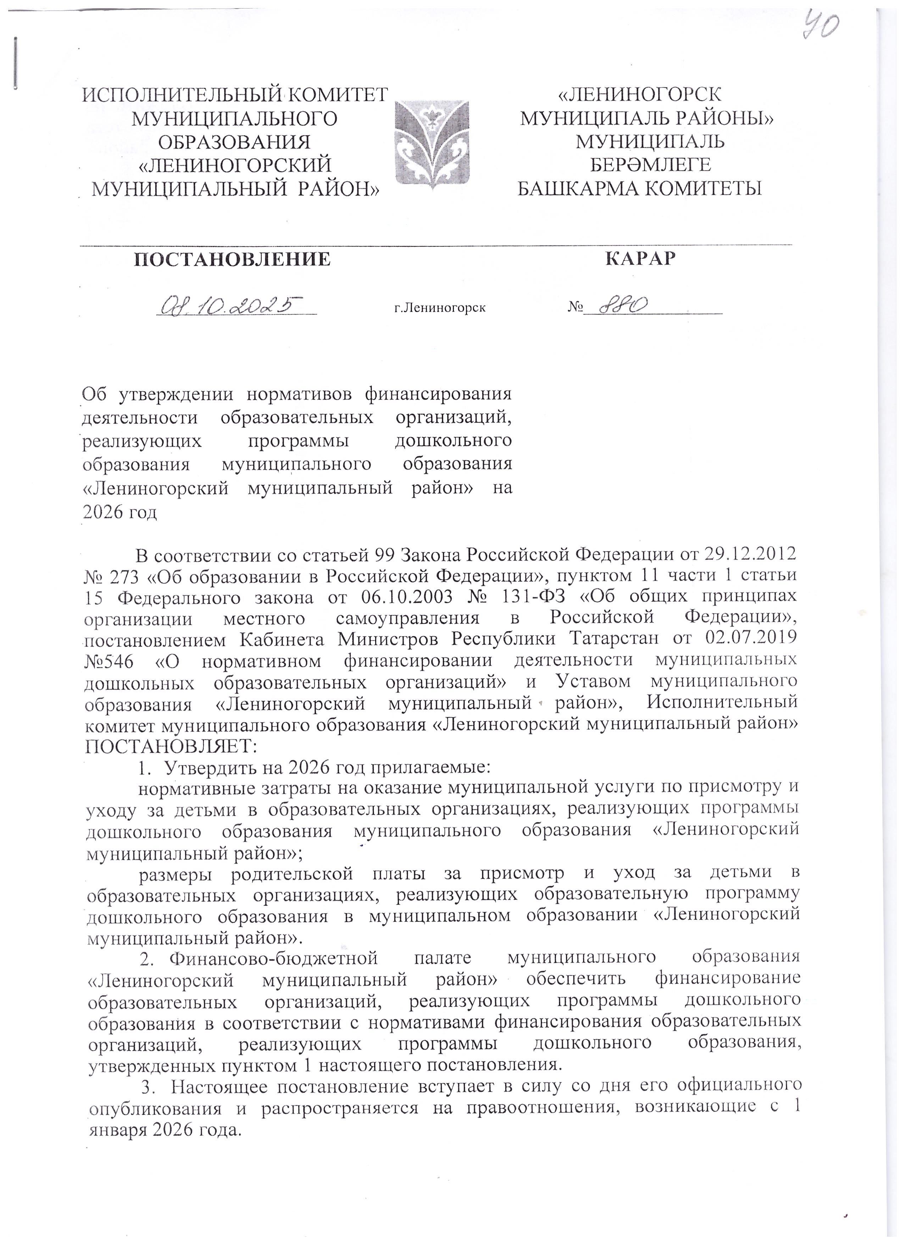

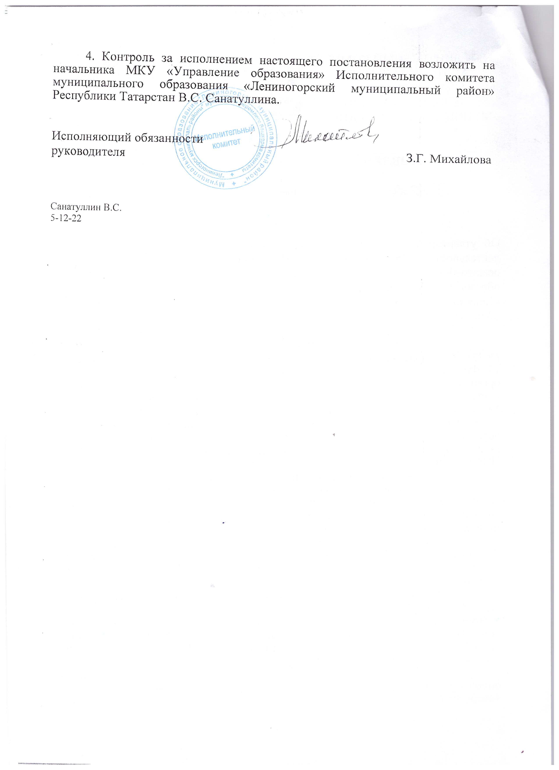

ИСПОЛНИТЕЛЬНЫЙ КОМИТЕТ
МУНИЦИПАЛЬНОГО ОБРАЗОВАНИЯ
«Лениногорский муниципальный район»

ПОСТАНОВЛЕНИЕ
«_08 » __10__ 2025__ № 880
«Об утверждении нормативов финансировании деятельности образовательных организаций, реализующих программы дошкольного образования муниципального образования «Лениногорский муниципальный район»
на 2026 год»

В соответствии со статьей 99 Закона Российской Федерации от 29.12.2012 № 273 «Об образовании в Российской Федерации», пунктом 11 части 1 статьи 15 Федерального закона от 6.10.2003 № 131-ФЗ «Об общих принципах организации местного самоуправления в Российской Федерации», постановлением Кабинета Министров Республики Татарстан от 02.07.2019 № 546 «О нормативном финансировании деятельности муниципальных дошкольных образовательных организаций» и Уставом муниципального образования «Лениногорский муниципальный район» Исполнительный комитет муниципального образования «Лениногорский муниципальный район» ПОСТАНОВЛЯЕТ:

- Утвердить на 2026 год прилагаемые:
нормативные затраты на оказание муниципальной услуги по присмотру и уходу за детьми в образовательных организациях, реализующих программы дошкольного образования муниципального образования «Лениногорский муниципальный район»;
размеры родительской платы за присмотр и уход за детьми в образовательных организациях, реализующих образовательную программу дошкольного образования в муниципальном образовании «Лениногорский муниципальный район».
- Финансово-бюджетной палате муниципального образования «Лениногорский муниципальный район» обеспечить финансирование образовательных организаций, реализующих программы дошкольного образования в соответствии с нормативами финансирования образовательных организаций, реализующих программы дошкольного образования, утвержденных пунктом 1 настоящего постановления.
- Настоящее постановление вступает в силу со дня его официального опубликования и распространяется на правоотношения, возникающие с 1 января 2026 года.
- Контроль за исполнением настоящего постановления возложить на заместителя руководителя Исполнительного комитета «Лениногорский муниципальный район» начальника МКУ «Управления образования» ИК МО ЛМР РТ – В.С.Санатуллина.

И.о.Руководителя
исполнительного комитета З.Г.Михайлова

УТВЕРЖДЕНЫ
постановлением руководителя исполнительного комитета муниципального образования «Лениногорский муниципальный район»
от «08» __10__ 2025 № _880_

Нормативные затраты на оказание муниципальной услуги по присмотру и уходу за детьми в образовательных организациях, реализующих программы дошкольного образования муниципального образования
«Лениногорский муниципальный район»
- Нормативные затраты на оказание муниципальной услуги по присмотру и уходу за детьми в группах общеразвивающей направленности в муниципальных образовательных организациях, реализующих программы дошкольного образования без учета расходов на продукты питания
Количество дней работы дошкольной образовательной организации в неделю | Количество часов работы дошкольной образовательной организации | Территориальная дислокация дошкольной образовательной организации | Нормативные затраты на оказание муниципальной услуги по присмотру и уходу за детьми в группах общеразвивающей направленности в муниципальных образовательных организациях, реализующих программы дошкольного образования, рублей в год/воспитанник
 |  |  | группы общеразвивающей направленности (в том числе разновозрастные) |  | семейные группы дошкольных образовательных организаций
 |  |  | от 2 месяцев до 3 лет | от 3 лет до прекращения образовательных отношений | семейные группы дошкольных образовательных организаций
5 рабочих дней | 3 | городская местность | 20492 | 16904
5 рабочих дней | 3 | сельская местность | 20732 | 17113
5 рабочих дней | 4 | городская местность | 24664 | 21076
5 рабочих дней | 4 | сельская местность | 24984 | 21365
5 рабочих дней | 5 | городская местность | 25734 | 21660
5 рабочих дней | 5 | сельская местность | 26134 | 21998
5 рабочих дней | 6 | городская местность | 26805 | 22730
5 рабочих дней | 6 | сельская местность | 27285 | 23148
5 рабочих дней | 7 | городская местность | 44740 | 41087 | 26507
5 рабочих дней | 7 | сельская местность | 44925 | 41241 | 26661
5 рабочих дней | 9 | городская местность | 58790 | 51549 | 35326
5 рабочих дней | 9 | сельская местность | 59447 | 52140 | 35736
5 рабочих дней | 10,5 | городская местность | 59764 | 52036 | 38914
5 рабочих дней | 10,5 | сельская местность | 60482 | 52658 | 39355
5 рабочих дней | 12 | городская местность | 63352 | 55624 | 40952
5 рабочих дней | 12 | сельская местность | 64101 | 56276 | 41423
5 рабочих дней | 24 | городская местность | 84894 | 57280 | 41780
5 рабочих дней | 24 | сельская местность | 85982 | 57994 | 42282
6 рабочих дней | 9 | городская местность | 56662 | 52523 | 35813
6 рабочих дней | 9 | сельская местность | 57381 | 53175 | 36253
6 рабочих дней | 10,5 | городская местность | 57636 | 53009 | 36543
6 рабочих дней | 10,5 | сельская местность | 58415 | 53693 | 37030
6 рабочих дней | 12 | городская местность | 64325 | 56597 | 41682
6 рабочих дней | 12 | сельская местность | 65136 | 57311 | 42199
6 рабочих дней | 14 | городская местность | 65785 | 57571 | 42412
6 рабочих дней | 14 | сельская местность | 66688 | 58346 | 42975
6 рабочих дней | 24 | городская местность | 86645 | 69976 | 53267
6 рабочих дней | 24 | сельская местность | 87887 | 70752 | 53830

- Нормативные затраты на оказание муниципальной услуги по присмотру и уходу за детьми в группах комбинированной направленности в муниципальных образовательных организациях, реализующих программы дошкольного образования без учета расходов на продукты питания
Количество дней работы дошкольной образовательной организации в неделю | Количество часов работы дошкольной образовательной организации | Территориальная дислокация дошкольной образовательной организации | Нормативные затраты на оказание муниципальной услуги по присмотру и уходу за детьми в группах общеразвивающей направленности в муниципальных образовательных организациях, реализующих программы дошкольного образования, рублей в год/воспитанник
 |  |  | группы комбинированной направленности (в том числе разновозрастные)
 |  |  | от 2 месяцев до 3 лет | от 3 лет до прекращения образовательных отношений
 |  |  |  | для глухих детей, с нарушениями опорно-двигательного аппарата, с умственной отсталостью умеренной и тяжелой, со сложным дефектом, слепых детей, с расстройствами аутистического спектра | с задержкой психического развития | тяжелые нарушения речи, с умственной отсталостью легкой степени, детей с амблиопией и (или) косоглазием, слабослышащих детей
5 рабочих дней | 3 | городская местность | 29768 | 29768 | 21764 | 24269
5 рабочих дней | 3 | сельская местность | 30271 | 30271 | 22171 | 24692
5 рабочих дней | 4 | городская местность | 35528 | 35528 | 26817 | 27013
5 рабочих дней | 4 | сельская местность | 36184 | 36184 | 27333 | 27544
5 рабочих дней | 5 | городская местность | 41663 | 41663 | 31990 | 32094
5 рабочих дней | 5 | сельская местность | 42453 | 42453 | 32624 | 32739
5 рабочих дней | 6 | городская местность | 48622 | 48622 | 33850 | 36113
5 рабочих дней | 6 | сельская местность | 49503 | 49503 | 34563 | 36838
5 рабочих дней | 7 | городская местность | 77724 | 77724 | 61390 | 62938
5 рабочих дней | 7 | сельская местность | 78811 | 78811 | 62205 | 63710
5 рабочих дней | 9 | городская местность | 87327 | 87327 | 69257 | 71116
5 рабочих дней | 9 | сельская местность | 88797 | 88797 | 70396 | 72245
5 рабочих дней | 10,5 | городская местность | 94970 | 94970 | 73864 | 75684
5 рабочих дней | 10,5 | сельская местность | 96521 | 96521 | 75071 | 76881
5 рабочих дней | 12 | городская местность | 103267 | 103267 | 78825 | 80520
5 рабочих дней | 12 | сельская местность | 104901 | 104901 | 80084 | 81766
5 рабочих дней | 24 | городская местность | 158567 | 115501 | 85476 | 89693
5 рабочих дней | 24 | сельская местность | 160213 | 117231 | 86792 | 91020
6 рабочих дней | 9 | городская местность | 97873 | 97873 | 74627 | 76376
6 рабочих дней | 9 | сельская местность | 99432 | 99432 | 75841 | 77579
6 рабочих дней | 10,5 | городская местность | 106699 | 106699 | 79710 | 83972
6 рабочих дней | 10,5 | сельская местность | 108370 | 108370 | 80981 | 85256
6 рабочих дней | 12 | городская местность | 115119 | 115119 | 87222 | 88808
6 рабочих дней | 12 | сельская местность | 116879 | 116879 | 88570 | 90141
6 рабочих дней | 14 | городская местность | 127625 | 127625 | 93477 | 97520
6 рабочих дней | 14 | сельская местность | 129513 | 129513 | 94912 | 98965
6 рабочих дней | 24 | городская местность | 187174 | 187174 | 132788 | 139147
6 рабочих дней | 24 | сельская местность | 189470 | 189470 | 134466 | 140869

- Нормативные затраты на оказание муниципальной услуги по присмотру и уходу за детьми в группах компенсирующей направленности в муниципальных образовательных организациях, реализующих программы дошкольного образования без учета расходов на продукты питания
Категория воспитанников | Возрастной состав воспитанников | Территориальная дислокация дошкольной образовательной организации | Нормативные затраты на оказание муниципальной услуги по присмотру и уходу за детьми в группах компенсирующей направленности в муниципальных образовательных организациях, реализующих программы дошкольного образования, рублей в год/воспитанник
Категория воспитанников | Возрастной состав воспитанников |  | с пятидневной рабочей неделей |  |  |  |  |  |  |  |  | с шестидневной рабочей неделей
Категория воспитанников | Возрастной состав воспитанников |  | количеством часов работы в день |  |  |  |  |  |  |  |  | количество часов работы в день
Категория воспитанников | Возрастной состав воспитанников |  | 3 | 4 | 5 | 6 | 7 | 9 | 10,5 | 12 | 24 | 9 | 10,5 | 12 | 14 | 24
Дети с тяжелыми нарушениями речи | до трех лет | городская местность | 52060 | 65451 | 75776 | 82295 | 121218 | 156904 | 166411 | 185862 | 292034 | 168311 | 179719 | 201074 | 216283 | 322620
Дети с тяжелыми нарушениями речи | до трех лет | сельская местность | 52912 | 66577 | 77194 | 83847 | 124046 | 159920 | 169563 | 189150 | 296398 | 171491 | 183059 | 204575 | 220002 | 327416
Дети с тяжелыми нарушениями речи | свыше трех лет | городская местность | 37115 | 45181 | 50759 | 55052 | 86550 | 106588 | 112291 | 125455 | 133339 | 114193 | 119897 | 134960 | 144468 | 162316
Дети с тяжелыми нарушениями речи | свыше трех лет | сельская местность | 37689 | 45933 | 51690 | 56068 | 88415 | 108559 | 114343 | 127587 | 135579 | 116272 | 122058 | 137230 | 146870 | 164719
Дети с частичной потерей зрения (слабовидящие) | до трех лет | городская местность | 58816 | 74459 | 87036 | 93557 | 148245 | 183931 | 193437 | 212889 | 319060 | 195337 | 206745 | 228101 | 243312 | 349647
Дети с частичной потерей зрения (слабовидящие) | до трех лет | сельская местность | 60006 | 76034 | 89018 | 95669 | 152423 | 188298 | 197940 | 217525 | 324775 | 199866 | 211437 | 232953 | 248378 | 355794
Дети с частичной потерей зрения (слабовидящие) | свыше трех лет | городская местность | 41172 | 50593 | 57524 | 61817 | 102789 | 122827 | 128530 | 141694 | 149579 | 130431 | 136137 | 151201 | 160708 | 178557
Дети с частичной потерей зрения (слабовидящие) | свыше трех лет | сельская местность | 41950 | 51617 | 58794 | 63174 | 105465 | 125609 | 131395 | 144639 | 152632 | 133323 | 139109 | 154281 | 163921 | 181772
Дети с нарушением интеллекта (умственной отсталостью) | до трех лет | городская местность | 52060 | 65451 | 75776 | 82295 | 121218 | 156904 | 166411 | 185862 | 292034 | 168311 | 179719 | 201074 | 216283 | 322620
Дети с нарушением интеллекта (умственной отсталостью) | до трех лет | сельская местность | 52912 | 66577 | 77194 | 83847 | 124046 | 159920 | 169563 | 189150 | 296398 | 171491 | 183059 | 204575 | 220002 | 327416
Дети с нарушением интеллекта (умственной отсталостью) | свыше трех лет | городская местность | 37115 | 45181 | 50759 | 55052 | 86550 | 106588 | 112291 | 125455 | 133339 | 114193 | 119897 | 134960 | 144468 | 162316
Дети с нарушением интеллекта (умственной отсталостью) | свыше трех лет | сельская местность | 37689 | 45933 | 51690 | 56068 | 88415 | 108559 | 114343 | 127587 | 135579 | 116272 | 122058 | 137230 | 146870 | 164719
Дети с нарушением слуха (глухие) | до трех лет | городская местность | 52060 | 65451 | 75776 | 82295 | 121218 | 156904 | 166411 | 185862 | 292034 | 168311 | 179719 | 201074 | 216283 | 322620
Дети с нарушением слуха (глухие) | до трех лет | сельская местность | 52912 | 66577 | 77194 | 83847 | 124046 | 159920 | 169563 | 189150 | 296398 | 171491 | 183059 | 204575 | 220002 | 327416
Дети с нарушением слуха (глухие) | свыше трех лет | городская местность | 52514 | 65907 | 76230 | 82751 | 121672 | 157358 | 166865 | 186316 | 199906 | 168766 | 180174 | 201529 | 216738 | 247021
Дети с нарушением слуха (глухие) | свыше трех лет | сельская местность | 53393 | 67056 | 77676 | 84329 | 124527 | 160402 | 170044 | 189631 | 203409 | 171972 | 183540 | 205055 | 220483 | 250763
Дети с потерей зрения (слепые) | до трех лет | городская местность | 57716 | 72992 | 85200 | 91721 | 143837 | 179523 | 189031 | 208483 | 314654 | 190930 | 202338 | 223693 | 238904 | 345241
Дети с потерей зрения (слепые) | до трех лет | сельская местность | 58823 | 74457 | 87046 | 93697 | 147692 | 183565 | 193207 | 212794 | 320042 | 195136 | 206704 | 228220 | 243647 | 351061
Дети с потерей зрения (слепые) | свыше трех лет | городская местность | 58170 | 73448 | 85653 | 92177 | 144290 | 179976 | 189485 | 208936 | 222526 | 191385 | 202793 | 224148 | 239360 | 269640
Дети с потерей зрения (слепые) | свыше трех лет | сельская местность | 59304 | 74936 | 87527 | 94178 | 148173 | 184046 | 193688 | 213275 | 227054 | 195617 | 207185 | 228701 | 244128 | 274408
Дети с частичной потерей слуха (слабослышащие) | до трех лет | городская местность | 52060 | 65451 | 75776 | 82295 | 121218 | 156904 | 166411 | 185862 | 292034 | 168311 | 179719 | 201074 | 216283 | 322620
Дети с частичной потерей слуха (слабослышащие) | до трех лет | сельская местность | 52912 | 66577 | 77194 | 83847 | 124046 | 159920 | 169563 | 189150 | 296398 | 171491 | 183059 | 204575 | 220002 | 327416
Дети с частичной потерей слуха (слабослышащие) | свыше трех лет | городская местность | 44466 | 52885 | 60718 | 65135 | 100614 | 127524 | 133230 | 148293 | 158079 | 135132 | 144637 | 159703 | 171111 | 193932
Дети с частичной потерей слуха (слабослышащие) | свыше трех лет | сельская местность | 45166 | 53788 | 61855 | 66362 | 102868 | 129914 | 135698 | 150871 | 160791 | 137627 | 147270 | 162439 | 174010 | 196831
Дети с нарушение опорно-двигательного аппарата | до трех лет | городская местность | 63411 | 80586 | 94693 | 101212 | 166623 | 202309 | 211816 | 231267 | 337438 | 213717 | 225125 | 246477 | 261689 | 368026
Дети с нарушение опорно-двигательного аппарата | до трех лет | сельская местность | 64939 | 82611 | 97239 | 103892 | 172155 | 208028 | 217670 | 237257 | 344505 | 219597 | 231168 | 252683 | 268109 | 375524
Дети с нарушение опорно-двигательного аппарата | свыше трех лет | городская местность | 52978 | 64235 | 74906 | 79322 | 134663 | 161573 | 167279 | 182342 | 192128 | 169179 | 178687 | 193753 | 205160 | 227982
Дети с нарушение опорно-двигательного аппарата | свыше трех лет | сельская местность | 54185 | 65815 | 76886 | 81393 | 138945 | 165991 | 171774 | 186948 | 196868 | 173704 | 183346 | 198516 | 210087 | 232908
Дети с расстройствами аутистического спектра | свыше трех лет | городская местность | 65296 | 81927 | 93586 | 102172 | 151814 | 191888 | 203296 | 227136 | 243125 | 205200 | 218508 | 246151 | 263265 | 301004
Дети с расстройствами аутистического спектра | свыше трех лет | сельская местность | 66327 | 83284 | 95273 | 104027 | 155178 | 195466 | 207036 | 231039 | 246744 | 208965 | 222464 | 250320 | 267676 | 305415
Дети с туберкулезной интоксикацией | до трех лет | городская местность | 36661 | 44725 | 50303 | 54598 | 86094 | 106132 | 111835 | 124999 | 188316 | 113740 | 119444 | 134507 | 144015 | 207498
Дети с туберкулезной интоксикацией | до трех лет | сельская местность | 37210 | 45452 | 51208 | 55586 | 87934 | 108078 | 113861 | 127106 | 191069 | 115791 | 121577 | 136749 | 146389 | 210518
Дети с туберкулезной интоксикацией | свыше трех лет | городская местность | 29419 | 32631 | 37741 | 39969 | 66825 | 82473 | 86276 | 92566 | 98549 | 86276 | 91980 | 98270 | 103974 | 116850
Дети с туберкулезной интоксикацией | свыше трех лет | сельская местность | 29845 | 33172 | 38432 | 40707 | 68180 | 83909 | 108723 | 94110 | 100173 | 87768 | 93551 | 99894 | 105680 | 118556
Часто болеющие дети | до трех лет | городская местность | 36661 | 44725 | 50303 | 54598 | 86094 | 106132 | 111835 | 124999 | 188316 | 113740 | 119444 | 134507 | 144015 | 207498
Часто болеющие дети | до трех лет | сельская местность | 37210 | 45452 | 51208 | 55586 | 87934 | 108078 | 113861 | 127106 | 191069 | 115791 | 121577 | 136749 | 146389 | 210518
Часто болеющие дети | свыше трех лет | городская местность | 29419 | 32631 | 37741 | 39969 | 66825 | 82473 | 86276 | 92566 | 98549 | 86276 | 91980 | 98270 | 103974 | 116850
Часто болеющие дети | свыше трех лет | сельская местность | 29845 | 33172 | 38432 | 40707 | 68180 | 83909 | 87765 | 94110 | 100173 | 87768 | 93551 | 99894 | 105680 | 118556
Дети со сложными дефектами | до трех лет | городская местность | 64843 | 81471 | 85525 | 101716 | 151360 | 191434 | 202842 | 226682 | 355524 | 204745 | 218053 | 245696 | 262810 | 391817
Дети со сложными дефектами | до трех лет | сельская местность | 65845 | 82803 | 94792 | 103546 | 154697 | 194985 | 206555 | 230557 | 360690 | 208484 | 221983 | 249839 | 267196 | 397495
Дети со сложными дефектами | свыше трех лет | городская местность | 65296 | 81927 | 93586 | 102172 | 151814 | 191888 | 203296 | 227136 | 243125 | 205200 | 218508 | 246151 | 263265 | 301004
Дети со сложными дефектами | свыше трех лет | сельская местность | 66327 | 83284 | 95273 | 104027 | 155178 | 195466 | 207036 | 231039 | 246744 | 208965 | 222464 | 250320 | 267676 | 305415
Дети с фонетико-фонематическими нарушениями речи | свыше трех лет | городская местность | 33106 | 41295 | 45099 | 49309 | 81958 | 97606 | 103311 | 112085 | 118070 | 103313 | 109017 | 119693 | 127300 | 145149
Дети с фонетико-фонематическими нарушениями речи | свыше трех лет | сельская местность | 33606 | 41959 | 45896 | 50187 | 83578 | 99309 | 105095 | 113924 | 119987 | 105092 | 110877 | 121635 | 129349 | 147198
Дети с иными отклонениями в развитии | до трех лет | городская местность | 36661 | 44725 | 50303 | 54598 | 86094 | 106132 | 111835 | 124999 | 188316 | 113740 | 119444 | 134507 | 144015 | 207498
Дети с иными отклонениями в развитии | до трех лет | сельская местность | 37210 | 45452 | 51208 | 55586 | 87934 | 108078 | 113861 | 127106 | 191069 | 115791 | 121577 | 136749 | 146389 | 210518
Дети с иными отклонениями в развитии | свыше трех лет | городская местность | 29419 | 32631 | 37741 | 39969 | 66825 | 82473 | 86276 | 92566 | 98549 | 86276 | 91980 | 98270 | 103974 | 116850
Дети с иными отклонениями в развитии | свыше трех лет | сельская местность | 29845 | 33172 | 38432 | 40707 | 68180 | 83909 | 87765 | 94110 | 100173 | 87768 | 93551 | 99894 | 105680 | 118556

- Нормативные затраты на оказание муниципальной услуги по присмотру и уходу за детьми в малокомплектных образовательных организациях без учета расходов на продукты питания
Количество дней работы дошкольной образовательной организации в неделю | Количество часов дошкольной образовательной организации | Нормативные затраты на оказание муниципальной услуги по присмотру и уходу за детьми в малокомплектных образовательных организациях, рублей в год/группа
 | Количество часов дошкольной образовательной организации | общеразвивающие группы (в том числе разновозрастные)
 | Количество часов дошкольной образовательной организации | от 2 месяцев до 3 лет | от 3 лет до прекращения образовательных отношений
5 рабочих дней | 3 | 158109 | 173900
5 рабочих дней | 4 | 193726 | 220626
5 рабочих дней | 5 | 195528 | 225790
5 рабочих дней | 6 | 204157 | 230846
5 рабочих дней | 7 | 333325 | 407597
5 рабочих дней | 9 | 454694 | 530268
5 рабочих дней | 10,5 | 444968 | 515048
5 рабочих дней | 12 | 472109 | 551236
5 рабочих дней | 24 | 620987 | 553698
6 рабочих дней | 9 | 421707 | 520222
6 рабочих дней | 10,5 | 420880 | 514889
6 рабочих дней | 12 | 470274 | 550354
6 рабочих дней | 14 | 481684 | 560496
6 рабочих дней | 24 | 628401 | 701427

- Норматив расходов на продукты питания в дошкольных образовательных организациях

Количество часов работы дошкольной образовательной организации | Норматив расходов на продукты питания, рублей в день/воспитанник
 | общеразвивающие группы (в том числе разновозрастные) |  | санаторные группы
 | от 2 месяцев до 3 лет | от 3 лет до прекращения образовательных отношений | от 2 месяцев до 3 лет | от 3 лет до прекращения образовательных отношений
3-4 | 35,24 | 44,36
5-6 | 84,53 | 106,49
7-12 | 140,91 | 177,47 | 182,81 | 243,77
24 | 176,11 | 219,09 | 228,52 | 300,93

УТВЕРЖДЕНЫ
постановлением руководителя исполнительного комитета муниципального образования
«Лениногорский муниципальный район»
от «__» _______ 20___ № ____

Размеры родительской платы за присмотр и уход за детьми в образовательных организациях, реализующих образовательную программу дошкольного образования муниципального образования «Лениногорский муниципальный район»
- Размер родительской платы за присмотр и уход за детьми в государственных и муниципальных образовательных организациях, реализующих образовательную программу дошкольного образования в группах общеразвивающей и комбинированной направленности
Количество дней работы дошкольной образовательной организации в неделю | Количество часов работы дошкольной образовательной организации | Количество несовершеннолетних детей в семье | Размер родительской платы за одного воспитанника, рублей в месяц
 |  | Количество несовершеннолетних детей в семье | всего |  | в том числе стоимость продуктов питания
 |  | Количество несовершеннолетних детей в семье | от 2 месяцев до 3 лет | от 3 лет до прекращения образовательных отношений | от 2 месяцев до 3 лет | от 3 лет до прекращения образовательных отношений
5 рабочих дней | 3 | менее трех | 1087 | 1094 | 625 | 787
5 рабочих дней | 3 | трех и более | 544 | 547 | 313 | 394
5 рабочих дней | 4 | менее трех | 1109 | 1145 | 625 | 787
5 рабочих дней | 4 | трех и более | 555 | 573 | 313 | 394
5 рабочих дней | 5 | менее трех | 2196 | 2446 | 1502 | 1892
5 рабочих дней | 5 | трех и более | 1098 | 1223 | 751 | 946
5 рабочих дней | 6 | менее трех | 2223 | 2522 | 1502 | 1892
5 рабочих дней | 6 | трех и более | 1112 | 1261 | 751 | 946
5 рабочих дней | 7 | менее трех | 3669 | 4178 | 2503 | 3153
5 рабочих дней | 7 | трех и более | 1835 | 2089 | 1251 | 1577
5 рабочих дней | 9 | менее трех | 3931 | 4327 | 2503 | 3153
5 рабочих дней | 9 | трех и более | 1966 | 2164 | 1251 | 1577
5 рабочих дней | 10,5 | менее трех | 3957 | 4337 | 2503 | 3153
5 рабочих дней | 10,5 | трех и более | 1979 | 2169 | 1251 | 1577
5 рабочих дней | 12 | менее трех | 4187 | 4510 | 2503 | 3153
5 рабочих дней | 12 | трех и более | 2094 | 2255 | 1251 | 1577
5 рабочих дней | 24 | менее трех | 5310 | 5399 | 3128 | 3892
5 рабочих дней | 24 | трех и более | 2655 | 2700 | 1564 | 1946
6 рабочих дней | 9 | менее трех | 4716 | 5163 | 3005 | 3784
6 рабочих дней | 9 | трех и более | 2358 | 2582 | 1503 | 1892
6 рабочих дней | 10,5 | менее трех | 4747 | 5200 | 3005 | 3784
6 рабочих дней | 10,5 | трех и более | 2374 | 2600 | 1503 | 1892
6 рабочих дней | 12 | менее трех | 5023 | 5409 | 3005 | 3784
6 рабочих дней | 12 | трех и более | 2512 | 2705 | 1503 | 1892
6 рабочих дней | 14 | менее трех | 6003 | 6111 | 3755 | 4672
6 рабочих дней | 14 | трех и более | 3002 | 3056 | 1877 | 2336
6 рабочих дней | 24 | менее трех | 6383 | 6486 | 3755 | 4672
6 рабочих дней | 24 | трех и более | 3192 | 3243 | 1877 | 2336

- Размер родительской платы за присмотр и уход за детьми в государственных и муниципальных образовательных организациях, реализующих образовательную программу дошкольного образования в группах компенсирующей направленности с приоритетным осуществлением деятельности по квалифицированной коррекции недостатков в физическом и (или) психическом развитии одной и более категорий детей с ограниченными возможностями здоровья
Количество дней работы дошкольного образовательного учреждения в неделю | Количество часов работы дошкольного образовательного учреждения | Количество несовершеннолетних детей в семье | Размер родительской платы за одного воспитанника, рублей в месяц
 |  | Количество несовершеннолетних детей в семье | всего |  |  |  |  | в том числе стоимость продуктов питания
 |  | Количество несовершеннолетних детей в семье | дети, нуждающиеся в специальных лечебно-оздоровительных мероприятиях, в т.ч. часто-болеющие дети |  | дети с иными отклонениями в развитии |  | Дети в фонетико-фонематическими нарушениями речи | дети, нуждающиеся в специальных лечебно-оздоровительных мероприятиях, в т.ч. часто-болеющие дети |  | дети с иными отклонениями в развитии |  | Дети в фонетико-фонематическими нарушениями речи
 |  | Количество несовершеннолетних детей в семье | до трех лет | свыше трех лет | до трех лет | свыше трех лет | свыше трех лет | до трех лет | свыше трех лет | до трех лет | свыше трех лет | свыше трех лет
5 рабочих дней | 3 | менее трех | 1244 | 1090 | 1244 | 1181 | 1 181 | 625 | 700 | 625 | 787 | 787
5 рабочих дней | 3 | трех и более | 622 | 545 | 622 | 591 | 591 | 313 | 350 | 313 | 394 | 394
5 рабочих дней | 4 | менее трех | 1348 | 1115 | 1348 | 1207 | 1 207 | 625 | 700 | 625 | 787 | 787
5 рабочих дней | 4 | трех и более | 674 | 558 | 674 | 604 | 604 | 313 | 350 | 313 | 394 | 394
5 рабочих дней | 5 | менее трех | 2469 | 2309 | 2469 | 2535 | 2 535 | 1502 | 1683 | 1502 | 1892 | 1892
5 рабочих дней | 5 | трех и более | 1235 | 1155 | 1235 | 1268 | 1 268 | 751 | 842 | 751 | 946 | 946
5 рабочих дней | 6 | менее трех | 2507 | 2393 | 2507 | 2620 | 2 620 | 1502 | 1683 | 1502 | 1892 | 1892
5 рабочих дней | 6 | трех и более | 1254 | 1197 | 1254 | 1310 | 1 310 | 751 | 842 | 751 | 946 | 946
5 рабочих дней | 7 | менее трех | 4920 | 5037 | 4344 | 4598 | 4 598 | 3247 | 3858 | 2503 | 3153 | 3153
5 рабочих дней | 7 | трех и более | 2460 | 2519 | 2172 | 2299 | 2 299 | 1624 | 1929 | 1252 | 1577 | 1577
5 рабочих дней | 9 | менее трех | 5195 | 5279 | 4620 | 4824 | 4 824 | 3247 | 3858 | 2503 | 3153 | 3153
5 рабочих дней | 9 | трех и более | 2598 | 2640 | 2310 | 2412 | 2 412 | 1624 | 1929 | 1252 | 1577 | 1577
5 рабочих дней | 10,5 | менее трех | 5230 | 5296 | 4654 | 4840 | 4 840 | 3247 | 3858 | 2503 | 3153 | 3153
5 рабочих дней | 10,5 | трех и более | 2615 | 2648 | 2327 | 2420 | 2 420 | 1624 | 1929 | 1252 | 1577 | 1577
5 рабочих дней | 12 | менее трех | 5575 | 5470 | 5079 | 5086 | 5 086 | 3247 | 3848 | 2503 | 3153 | 3153
5 рабочих дней | 12 | трех и более | 2788 | 2735 | 2540 | 2543 | 2 543 | 1624 | 1924 | 1252 | 1577 | 1577
5 рабочих дней | 24 | менее трех | 7089 | 6529 | 6382 | 5996 | 5 996 | 4058 | 4760 | 3128 | 3892 | 3892
5 рабочих дней | 24 | трех и более | 3545 | 3265 | 3191 | 2998 | 2 998 | 2029 | 2380 | 1564 | 1946 | 1946
6 рабочих дней | 9 | менее трех | 6211 | 6247 | 5543 | 5735 | 5 735 | 3898 | 4629 | 3005 | 3784 | 3784
6 рабочих дней | 9 | трех и более | 3106 | 3124 | 2772 | 2868 | 2 868 | 1949 | 2315 | 1503 | 1892 | 1892
6 рабочих дней | 10,5 | менее трех | 6248 | 6315 | 5586 | 5806 | 5 806 | 3898 | 4629 | 3005 | 3784 | 3784
6 рабочих дней | 10,5 | трех и более | 3124 | 3158 | 2793 | 2903 | 2 903 | 1949 | 2315 | 1503 | 1892 | 1892
6 рабочих дней | 12 | менее трех | 6665 | 6538 | 6100 | 6114 | 6 114 | 3898 | 4629 | 3005 | 3784 | 3784
6 рабочих дней | 12 | трех и более | 3333 | 3269 | 3050 | 3057 | 3 057 | 1949 | 2315 | 1503 | 1892 | 1892
6 рабочих дней | 14 | менее трех | 7937 | 6804 | 7172 | 6144 | 6 144 | 4871 | 5202 | 3755 | 4672 | 4672
6 рабочих дней | 14 | трех и более | 3969 | 3402 | 3586 | 3072 | 3 072 | 2436 | 2601 | 1878 | 2336 | 2336
6 рабочих дней | 24 | менее трех | 8528 | 7828 | 7742 | 7187 | 7 187 | 4871 | 5713 | 3755 | 4672 | 4672
6 рабочих дней | 24 | трех и более | 4264 | 3914 | 3871 | 3594 | 3 594 | 2436 | 2857 | 1878 | 2336 | 2336

